Prošli petak nismo imali nastave jer je bio 1.svibanj - MEĐUNARODNI PRAZNIK RADA
Danas ovdje pročitaj nešto o tom prazniku:

Praznik rada državni je praznik i neradni dan u Republici Hrvatskoj.
Obilježava se 1. svibnja.

Zašto se obilježava ?
Međunarodni praznik rada obilježava se kao spomen na velike radničke prosvjede održane u Chicagu dana 1. svibnja 1886. godine.

Zašto su se dogodili veliki radnički prosvjedi u prošlosti ?
Cijelo 19. stoljeće bilo je obilježeno iskorištavanjem radnika. Niske naknade i višesatni dnevni rad, od 12, čak i 18 sati za odrasle pa i djecu, iscrpljivao je ljude koji su zahtijevali dostojnije uvjete rada i života.
Dana 1. svibnja 1886. godine u Chicagu je prosvjedovalo oko 40.000 radnika koji su željeli: 8 sati rada, 8 sati odmora i 8 sati kulturnog obrazovanja. Policija je intervenirala oružjem i ubila šest, a ranila oko 50 radnika. Mnogo je prosvjednika uhićeno, a vođe štrajka izvedeni su pred sud. Petero ih je osuđeno na smrt, a trojica na dugogodišnju robiju.
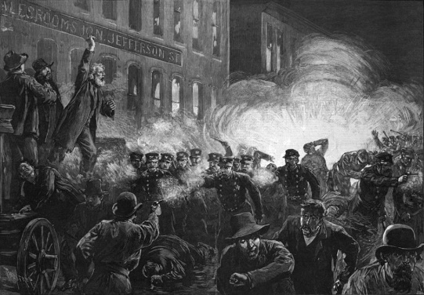
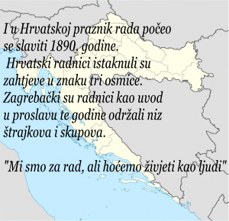

Ako želiš, za domaću zadaću ti budi novinar/ka i napravi intervju sa svojim roditeljima. Zadatak nije obavezan.
Zapiši svoja pitanja i njihove odgovore.
Pitanja.
- Gdje radiš?
- Što radiš?
- Uživaš li u svom poslu?
- Što je naknada/ plaća za tvoj rad?

